
Комарова В.А.,
специалист Консультационного центра
«Первые шаги»- «Беренче адымнар»

Когда ребенок манипулирует…

Психологи считают, что человек учится манипулировать ещё в раннем детстве. Сначала с помощью простых действий, таких как плач и крик. И постепенно совершенствует это искусство на протяжении всей жизни.
Не будем забывать о том, что у ребёнка бывают прекрасные учителя — родители. «Не доешь кашу — не будешь смотреть мультфильмы», «Не слушаешься — не пойдём гулять». Даже если в воспитании мама и папа стараются не использовать такой прием, нет гарантии, что малыш не станет манипулятором — он просто может научиться этому у других.
Родителям важно распознать такое поведение как можно скорее, и знать, как реагировать на манипуляции ребенка.

Детские манипуляции — это стремление повлиять на близких, чтобы получить желаемое.

Почему ребенок манипулирует родителями:
- не умеет сотрудничать на равных;
- хочет казаться взрослее, показать свою значимость;
- хочет иметь стопроцентно работающий способ всегда добиваться желаемого.

Как ребёнок манипулирует родителями

Такое поведение характерно для любого возраста. Основные методы, которые обычно применяют дети:
- Истерика. Ребёнок привлекает к себе внимание истерикой, ужасным поведением: носится по комнате, разбрасывает игрушки, плачет, падает на пол. Если это происходит в общественном месте, например, в магазине, родители стараются как можно скорее дать чаду то, что хочется, лишь бы прекратить истерику.
- Нарочитая рассеянность, беспомощность. Ребёнок постоянно что-то забывает: завязать шнурки, застегнуть куртку, оставляет дома тетради, шапку и тому подобное. Родители беспокоятся, переживают за своего растяпу, а малыш доволен, что находится в центре внимания.
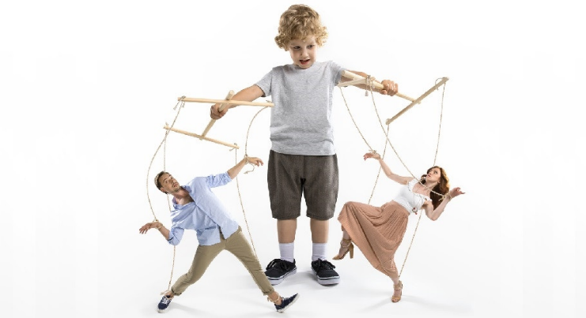
- Симуляция. Способ, которым пользуются в любом возрасте. Один раз увидев реакцию мамы на сыпь или температуру, малыш запоминает её и пользуется в своё удовольствие. Можно не пойти в детский сад, пожаловавшись, что болит живот, пропустить занятия в школе из-за мнимой головной боли. Родители пожалеют и поверят.
- Лесть. Ребёнок без причины засыпает родителей комплиментами. Рассказывает, как сильно любит, как ему повезло с ними. Вслед за комплиментами следует просьба о том, что он не смог бы получить в обычных условиях. Это самое безобидное, но и этому нужно уметь противостоять.

Как реагировать на манипуляции ребёнка: 6 советов

Если вы заметили, что ребёнок начал манипулировать, пора принимать меры. Зная способы борьбы, можно повлиять на детское поведение, направив его в нужное русло. Далее опишем несколько способов, которые пригодятся в воспитании детей.

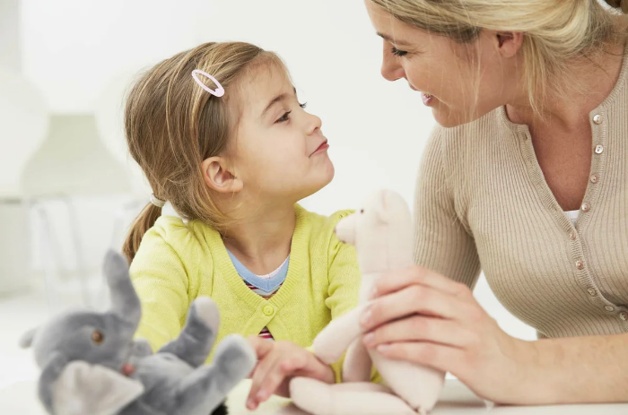
- Уделяйте ребёнку как можно больше времени
Активно участвуйте в жизни своего чада, интересуйтесь его мыслями и настроением, играйте с ним, делайте уроки. Так вы станете достойным примером для ребёнка, он будет постоянно чувствовать любовь и поддержку с вашей стороны. И манипулировать родителями ему вряд ли захочется.

- Уважайте мнение малыша
Общайтесь с ребёнком на равных, внимательно выслушивайте его точку зрения — он должен понимать, что родители относятся к его мнению с вниманием и уважением. Если отказываете в чём-то, обязательно объясняйте — почему.

- Показывайте уверенность в своей правоте
Обозначьте для себя границы: что хорошо, что плохо, что неприемлемо, а что допустимо. Так вам будет легче принимать решения, на которые ни в коем случае не должны влиять внешние обстоятельства.

- Пытайтесь наладить партнёрство в отношениях с ребёнком
Не переставайте работать над отношениями: в них не должно быть недосказанности и пустых обещаний. Если вы не можете по какой-то причине выполнить детскую просьбу, объясните, почему вынуждены отказать. Вы не станете жертвой манипуляций, если будете честны с ребёнком. Дети должны понимать, что могут доверять вам и рассказывать обо всём, что они хотели бы сделать или получить.

- Контролируйте свои эмоции
Всегда сохраняйте спокойствие в общении с малышом, даже если он сильно вас расстроил, и держать в руках себя сложно. Если вместо спокойного объяснения вы сорвётесь на крик, это только испортит отношения с ребёнком, в другой раз в подобной ситуации он просто закроется и не признается в том, что сделал, или не расскажет о своей проблеме.

- Признавайте право ребёнка на негативные эмоции
Дети могут показывать, что они чем-то расстроены, плакать и устраивать истерики, если не получают желаемое. Не ругайте их за это, не применяйте наказаний. Но и идти на уступки тоже не стоит.

И помните: главное в отношениях — доверие. Дети склонны копировать поведение взрослых, и если они замечают, что им не верят — также проявляют недоверие, манипулируют. Важно находить компромисс. И то, насколько удачным он будет, зависит от родителей.

